Arbeitsblätter zum Thema „Kurzarbeit“/ Aktuelle Daten Frühjahr 2009 (1)

Die Situation im März 2009
Nach vorläufigen Angaben haben im März insgesamt 24.000 Betriebe Kurzarbeit aus konjunkturellen Gründen angezeigt, gegenüber dem Vormonat war das ein Plus von 7.200. Die in den Anzeigen genannte Personenzahl ist gegenüber Februar auf 670.400 gesunken (-28.500), gegenüber dem Vorjahresmonat jedoch um 658.200 gestiegen. (...)
Hintergrund zur nachfolgenden Statistik:
Die Zahlung von (konjunkturellem) Kurzarbeitergeld soll Arbeitnehmern ihre Arbeitsplätze und Betrieben ihre eingearbeiteten Mitarbeiter erhalten und damit Arbeitslosigkeit vermeiden. Vor Beginn der Kurzarbeit müssen die Betriebe eine Anzeige über den Arbeitszeitausfall erstatten. Diese Anzeigen sind somit als potenzielle Zugänge in die Kurzarbeit zu interpretieren.
Wie viele Personen später tatsächlich kurzarbeiten und in welchem Umfang Arbeit ausfällt, wird allerdings mit beträchtlicher Zeitverzögerung sichtbar. Die kurzarbeitenden Unternehmen müssen ihre Meldung jeweils erst nach dem Quartalsende für die zurückliegenden drei Monate erstatten..

Kurzarbeitergeldanzeigen (vorläufige Werte für März 2009
Tabelle 1
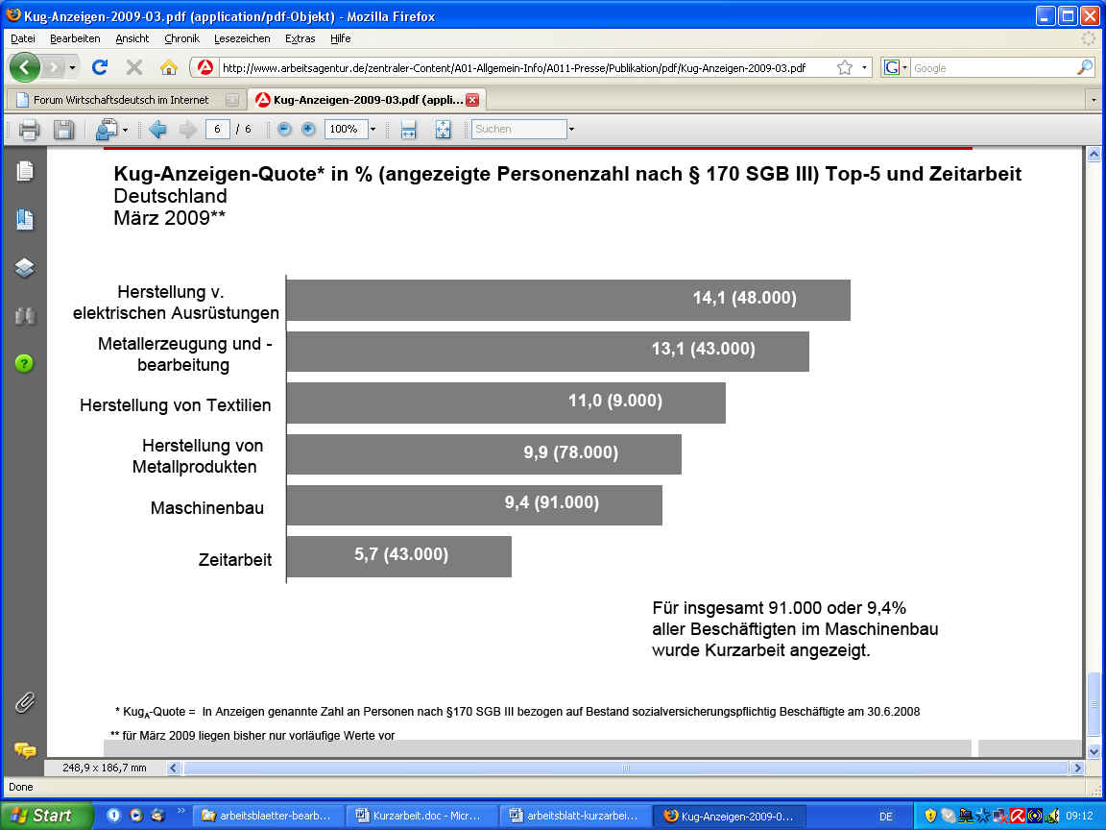
Bundesagentur für Arbeit, Stand 06.04.2009
http://www.arbeitsagentur.de/nn_27030/zentraler-Content/Pressemeldungen/2009/Presse-09-030.html

Arbeitsblätter zum Thema „Kurzarbeit“/ Aktuelle Daten Frühjahr 2009 (2)

Kurzarbeitergeldanzeigen (vorläufige Werte für März 2009)
Tabelle 2

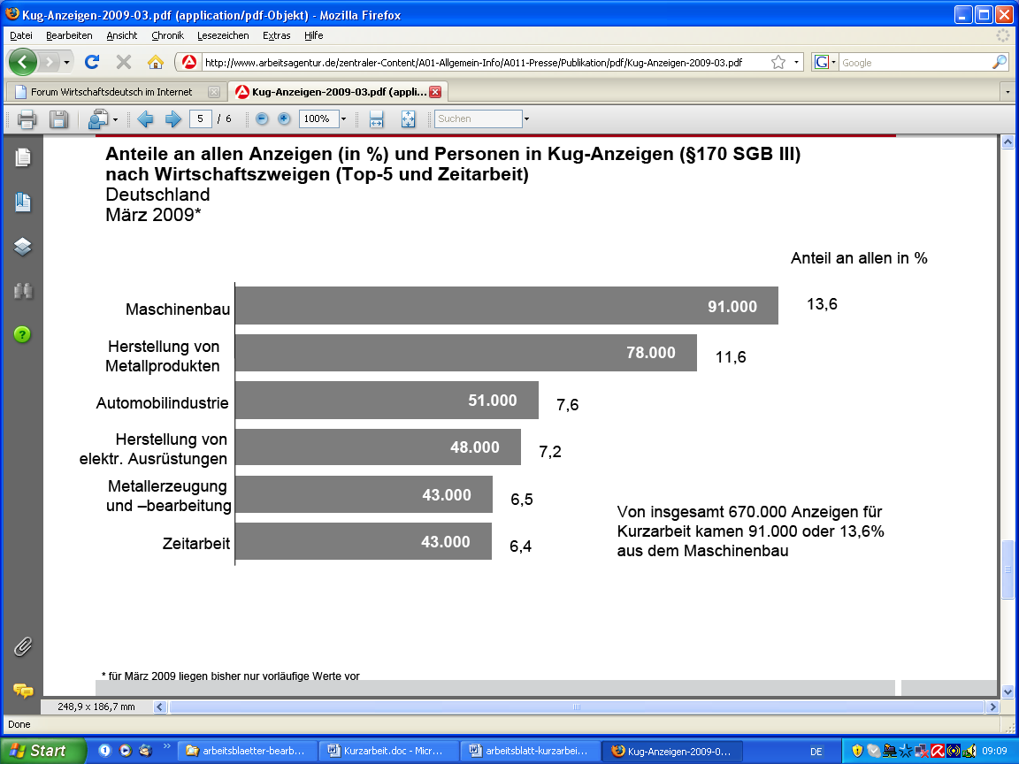
Bundesagentur für Arbeit, Stand 06.04.2009
http://www.arbeitsagentur.de/nn_27030/zentraler-Content/Pressemeldungen/2009/Presse-09-030.html

Kurzarbeit (vorläufige Werte für März 2009)
Tabelle 3

